北京语言大学大学生创新训练项目

立项申报书

项 目 名 称： | 多媒体融合的冬奥会术语学习平台设计与开发
项 目 类 别： | 国家级 R 校级 □
项 目 负 责 人： | 杨瑞霞
指 导 教 师： | 卢宁
所 在 学 院： | 高级翻译学院
联 系 电 话： | 18810800186
电 子 邮 箱: | yangruixiamian@outlook.com
填 表 日 期: | 2019年 4 月 20 日

北京语言大学教务处制

二〇一九年三月

填 写 须 知

一、项目说明：
创新训练项目是本科生个人或团队，在导师指导下，自主完成创新性研究项目设计、研究条件准备和项目实施、研究报告撰写、成果（学术）交流等工作。

二、申报书请按顺序逐项填写，填写内容必须实事求是，表达明确严谨。空缺项要填“无”。

三、申请参加大学生创新创业训练计划项目团队的人数含负责人在内原则上不得超过5人。

四、表格中的字体为小号仿宋体，1.5倍行距；需签字部分由相关人员以黑色钢笔或水笔签名。均用A4纸双面打印，于左侧装订成册。
一、申请表
项目名称 |  | 多媒体融合的冬奥会术语学习平台设计与开发
负责人姓名 |  | 杨瑞霞 |  | 性别 |  | 女 | 民族 |  | 汉 | 出生日期 |  | 1998年12月3日
所在院系 |  | 高级翻译学院 |  | 专业年级 |  |  | 2017级翻译（本地化） |  |  | 学号 |  | 201711680154
导师姓名 |  | 卢宁 |  | 导师工号 |  |  | P77024 |  |  | 负责人联系电话 |  | 18810800186
负责人  电子邮件 |  | yangruixiamian@outlook.com |  |  |  |  | 负责人  身份证号 |  |  | 140702199812037101
项目参与人员 | 姓名(签字) | 性别 | 出生年月 |  | 所在院系 |  |  | 专业年级 |  | 学号 | 联系电话 |  | 电子邮件
项目参与人员 | 黄馨谊 | 女 | 1998年12月 |  | 高级翻译学院 |  |  | 2017级翻译（本地化） |  | 201711690064 | 18877379893 |  | huangxinyi1218@outlook.com
项目参与人员 | 王怡洁 | 女 | 1998年10月 |  | 高级翻译学院 |  |  | 2017级翻译（本地化） |  | 201711680071 | 13391785385 |  | audreywyj@163.com
项目参与人员 | 杨澜 | 女 | 1998年6月 |  | 高级翻译学院 |  |  | 2017级翻译（本地化） |  | 201711680125 | 18811737802 |  | yanglan201766@outlook.com
项目参与人员 | 张伊晗 | 女 | 1999年10月 |  | 高级翻译学院 |  |  | 2017级翻译（本地化） |  | 201711680109 | 13808479916 |  | blcu17zhangyihan@163.com

二、项目概述（限1000字以内）
项目概述如下：
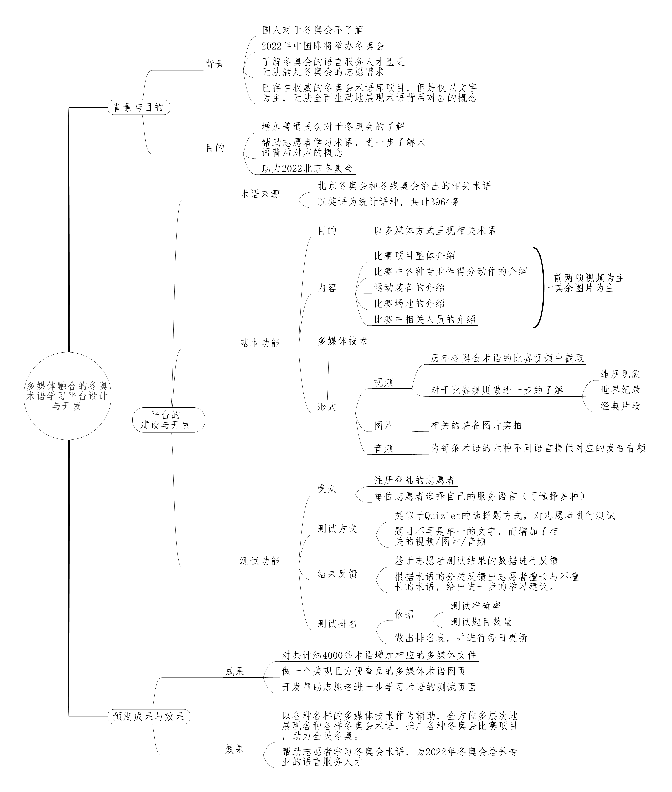

2022年中国即将举办冬奥会，虽然中国是体育大国，但各类冬奥会项目在我国开展状况并不好，国人对于各类冬奥会项目本身以及其发展历史并不十分了解，致使各种冬季运动项目在我国推动缓慢；且由于即将到来的冬奥会，中国急需培养一大批了解冬奥、懂得冬奥并愿意服务冬奥的志愿者。
北京语言大学语言资源高精尖创新中心于2017年正式推出冬奥术语库项目，且该项目的先期成果已经交付北京冬奥组委试用，北京语言大学在冬奥术语资源的建设上已经初具规模，但该平台上的多媒体信息十分匮乏，不利用冬奥知识的直观呈现。
本项目拟在现有的北京语言大学冬奥术语查询平台（http://owgt.blcu.edu.cn/ ）基础上，与多媒体资源融合在平台中，设计并开发有趣味性、兼具科普性质的冬奥多语言术语学习平台，从而增进国民对于冬奥会的了解，并帮助志愿者学习冬奥会相关术语。
平台的建设与开发建立在现有的专冬奥术语平台之上。现有的术语平台包含中、英、法、韩、日、俄六种，且相应的术语均为文字。
本项目计划依据此网站（http://owgt.blcu.edu.cn/）提供的术语，分别为其增加多媒体信息，并开发基于多媒体资源的术语学习功能。

此网站提供的术语信息主要有以下五种：
- 比赛项目整体的介绍
- 比赛中各种专业性得分动作的介绍
- 运动装备的介绍
- 比赛场地的介绍
- 比赛中相关人员的介绍（裁判员等）

本平台计划依据上述大体分类，分别对其增加多媒体信息，多媒体信息的形式如下：
- 视频：从历年的冬奥会比赛视频中进行截取，主要针对各种专业性得分动作以及关于项目整体的介绍进行视频的制作，可以考虑做成各种动作的合集的形式，也可以考虑做成单个gif图片。
- 图片：主要针对运动装备和和比赛中相关人员和运动场地的介绍，给出各种示意图。例如运动装备的各种示意图以及使用方法以及裁判人员的占位等。对于运动场地也可以考虑360度全景的构造。
- 音频：原网站包含六种语言，对每一条术语提供对应的音频，以便学习使用。

上述为本平台计划实现的基本功能，受众为广大普通民众，以趣味性与科普性为主。
以下为针对志愿者开发的冬奥会术语掌握情况的测试平台。

- 志愿者需要注册登录并选择自己的服务语言。
- 采用类似于Quizlet的测试方式，但是题目不再是从文字到文字的单一对应，多了更能够反映术语背后概念的视频/图片。
- 根据测试结果进行数据的可视化反馈，并给志愿者提出进一步的学习建议。
- 进行测试排名，排名依据志愿者测试结果的准确率以及做题数量，并进行每日的更新。

本平台以各种各样的多媒体技术作为辅助，全方位多层次地展现各种各样的冬奥会术语，有助于增加普通民众对于冬奥会的了解，也有利于专业语言服务工作者对于冬奥会术语的学习与掌握，对于2022年即将到来的北京冬奥会具有现实意义，为全民冬奥助力。

三、研究计划
主 要 阶 段 性 成 果 | 研究阶段  (起止时间) |  | 阶 段 成 果 名 称 |  | 成果形式 | 承 担 人
主 要 阶 段 性 成 果 | 2019.6.1—2019.6.30 |  | 多媒体术语框架的搭建 |  | 网页 | 杨瑞霞
主 要 阶 段 性 成 果 | 2019.7.1—2019.8.31 |  | 多媒体术语的内容的填充展示 |  | 网页 | 杨瑞霞
主 要 阶 段 性 成 果 | 2019.9.1—2019.10.31 |  | 术语测试平台的开发 |  | 网页 | 杨瑞霞
 | 完成时间 | 最 终 成 果 名 称 |  | 成果形式 |  |  | 预计字数(千字)
最终成果 | 2019年12月20日 | 冬奥会术语学习平台 |  | □学术论文 □社会调查、实践报告 R学术科技作品 □其他
四、审核意见
学院意见 | 单位（盖章） 负责人（签字）：  年 月 日
学校意见 | 教务处签章：  年 月 日

